拍賣結果 | 香港 | 2021年12月4日 | 即時發佈
香港秋季拍賣共錄得成交總額
港元38億 / 美元4億9,500萬

佳士得亞洲史上最高拍賣成交記錄

繼續鞏固佳士得香港作為全球藏家首選藝術拍賣行重要領軍地位
見證亞洲市場信心及活力復甦，比疫情前表現更加強勁

總體成交項目比率90%

平均落槌總額超出低估價123%

拍賣週所有品類共刷新35項世界拍賣紀錄

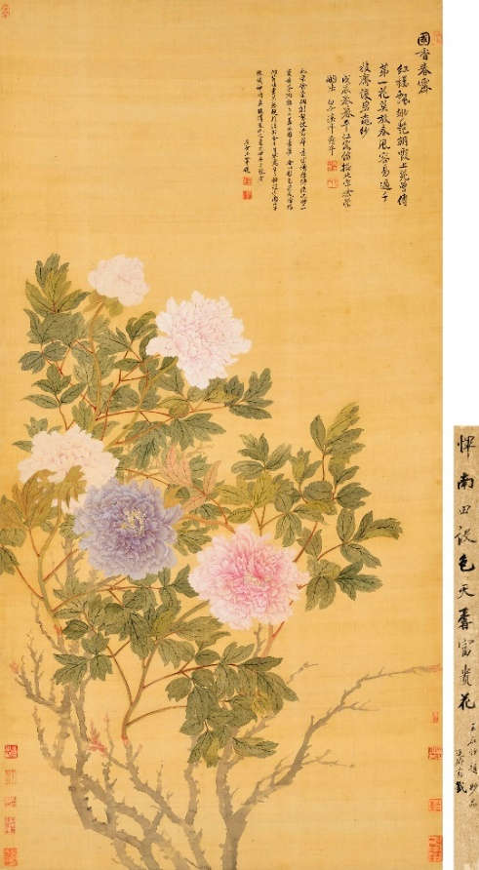 | 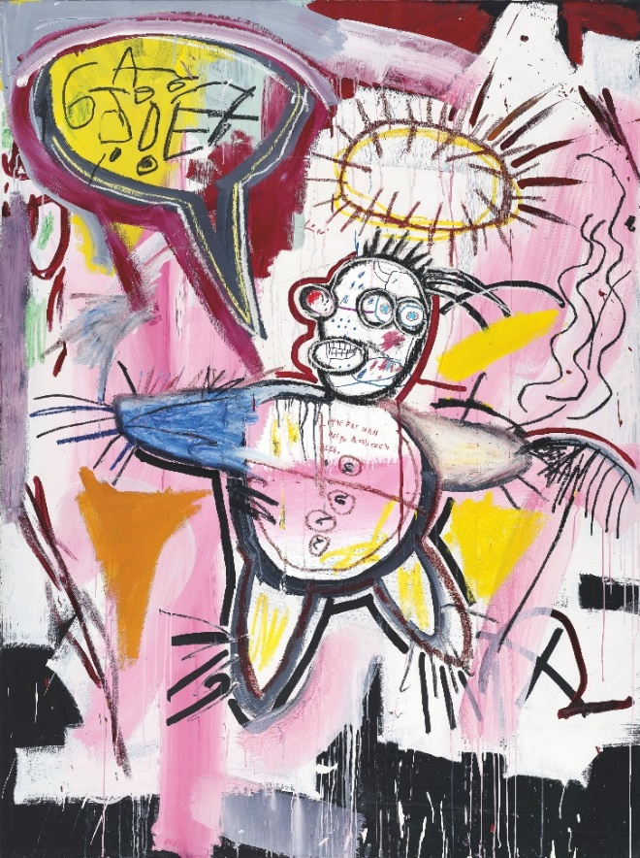 | 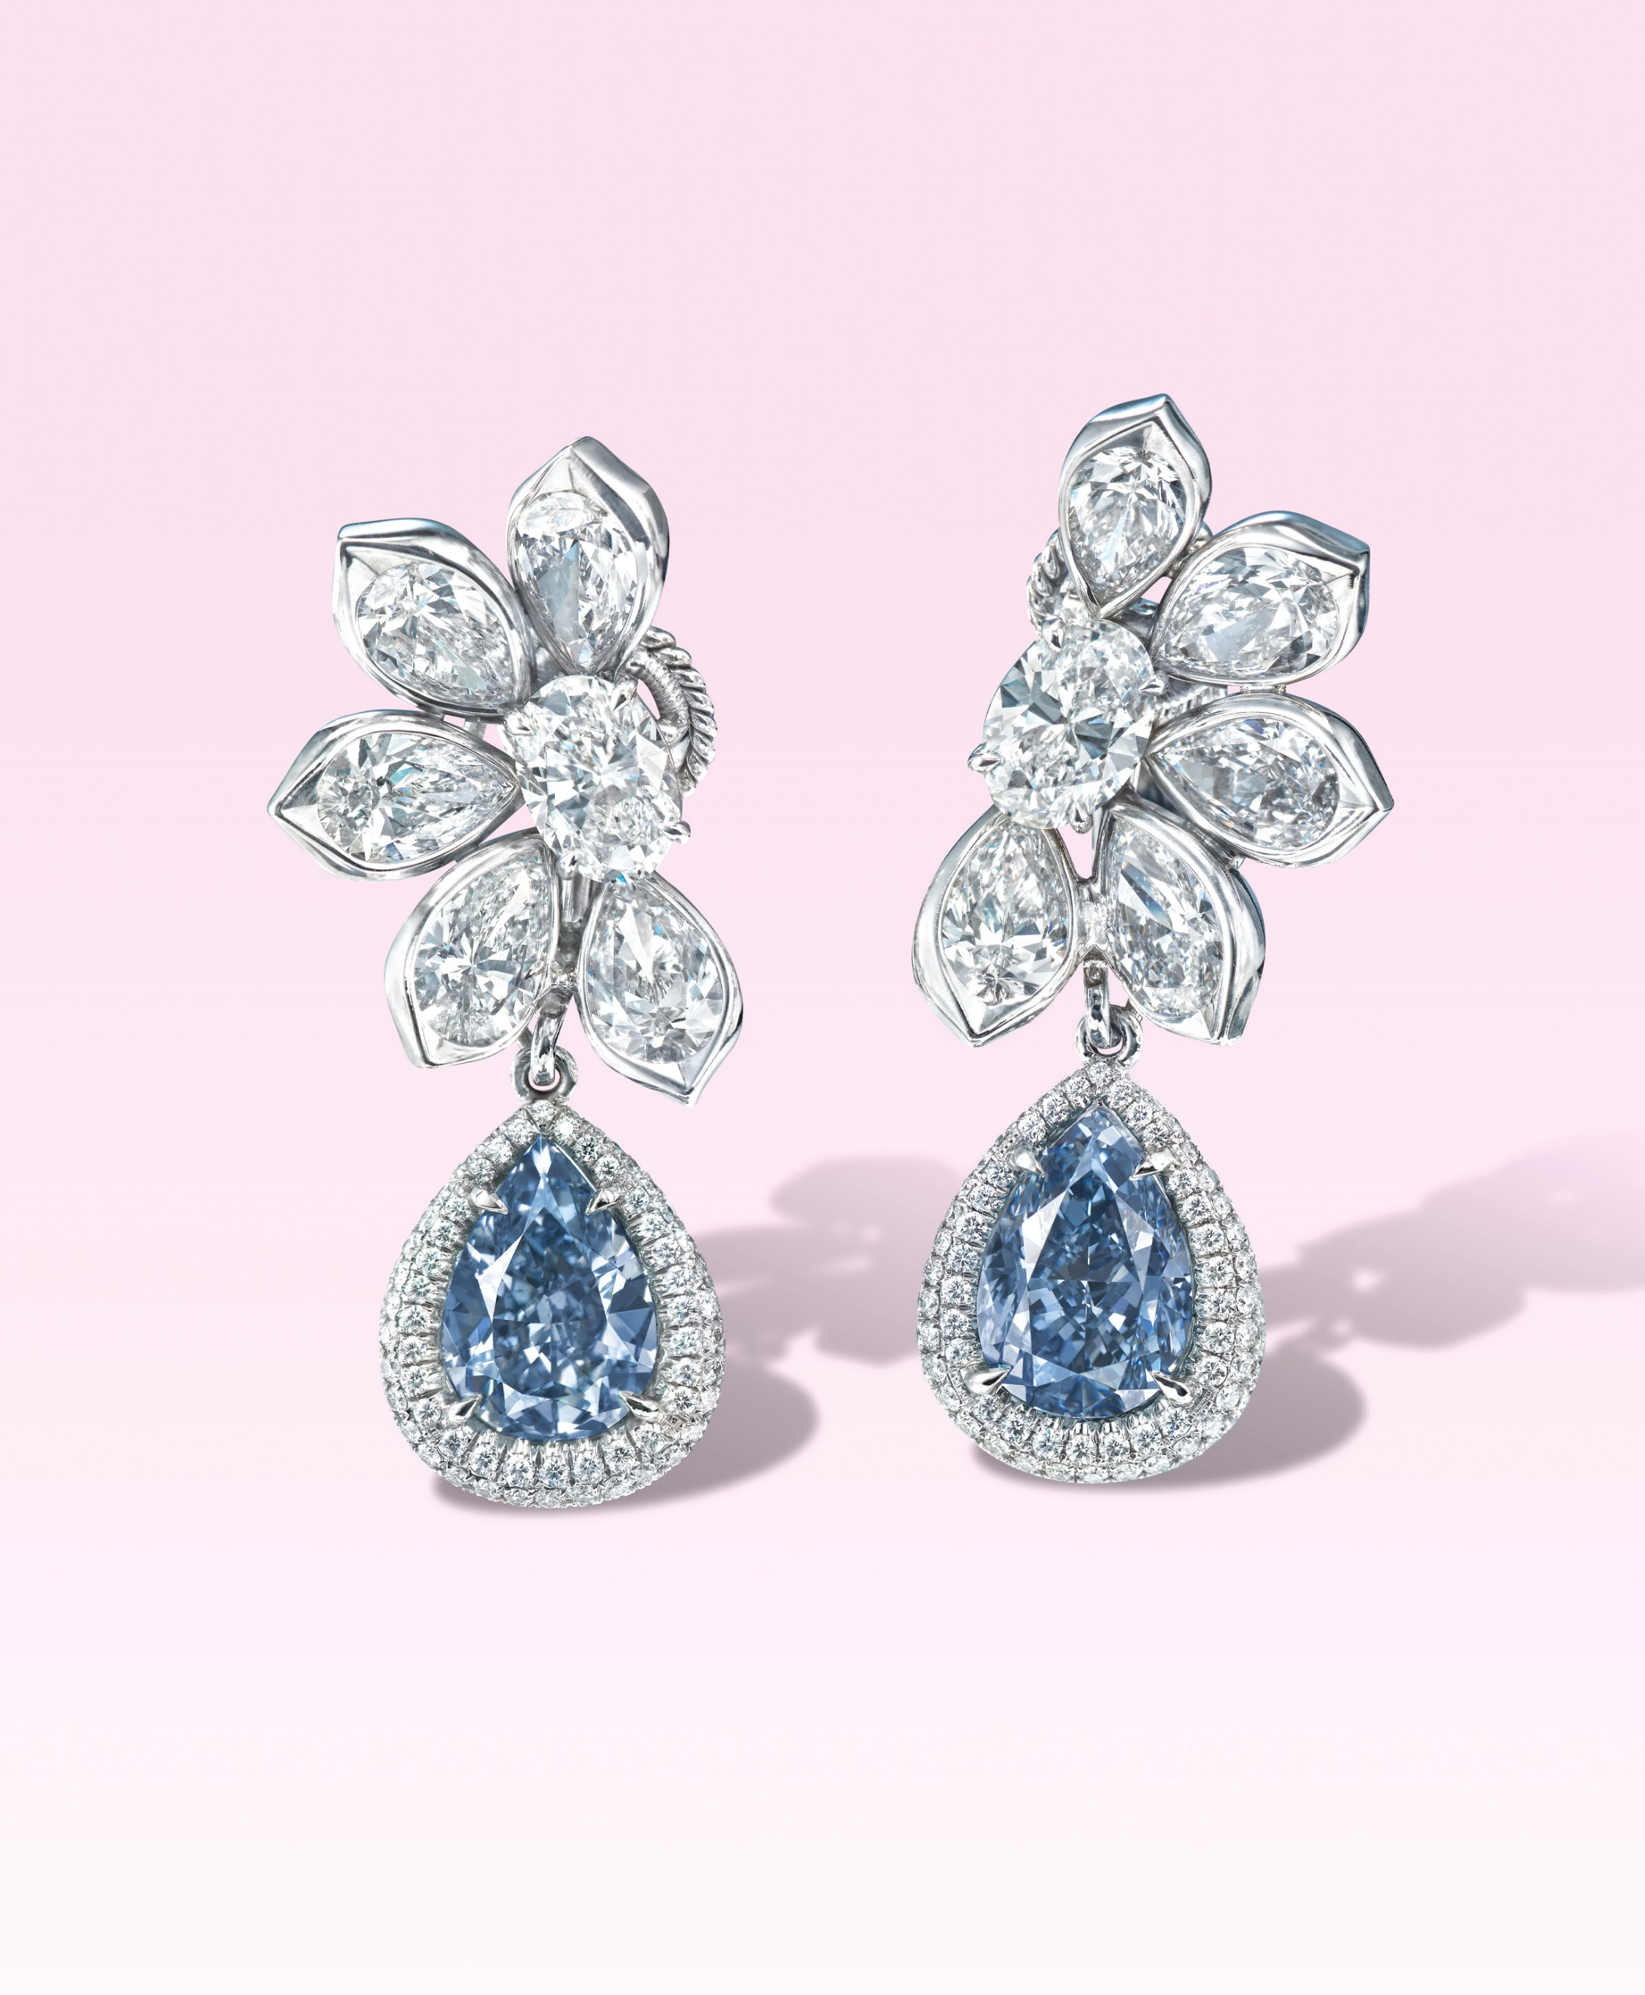

成交總額與2019年秋季相比增長42% ，遠超疫情前拍賣成績

二十及二十一世紀藝術史上最高成交記錄港元20億 / 美元2億5,900萬
藝壇名匠及年輕一代新秀藝術家鉅作錄得耀眼佳績

中國書畫及藝術品拍賣於亞洲市場取得領軍地位

顯赫私人珍藏100%悉數售出
雲中玉筵 重要亞洲私人古玉珍藏：春秋戰國篇
顯赫私人窖藏珍釀 呈獻Auvenay酒莊、麥卡倫及輕井澤名釀

瑰麗珠寶、名錶及手袋拍賣保持亞洲市場領軍地位

拍賣繼續大力支持慈善及環保
部分拍賣收益撥捐ClientEarth、「美麗中國支教」項目、MindHK、何東文化發展基金有限公司，及
張宗憲藝術及教育慈善基金會

不斷透過藝術與公眾互動並提供教育機會
包括「弗朗索瓦絲·吉洛：百年風華」展覽、於上海舉辦的「RADIANCE：尚·米榭·巴斯奇亞鉅作大展」及佳士得美術學院課程

千禧新世代買家數量增長29%，網上成交總額與2019年秋季相比增長四倍

買家來自全球37個國家

全球逾670萬觀眾觀看拍賣現場直播

拍賣巡展至八大城市並吸引逾13,000位訪客蒞臨參觀

佳士得亞太區總裁龐智鋒表示：「當今藏家群體不斷年輕化，我們憑藉卓越策劃能力，以多元藝術精品應對買家不同收藏喜好，並持續增強數碼平台功能，充分滿足今日藏家的豐富需求。我們今季取得的創紀錄傲人佳績已經超出疫情前的成交總額，所有拍賣類別均錄得強勁成交，代表市場走勢正不斷上揚，並再一次見證佳士得香港作為全球藝術傑作及雅逸精品藏家首選拍賣行的重要領軍地位。」

請按此下載是次秋季拍賣週所有拍賣結果新聞稿

媒體查詢： 何詠琪 | +852 2978 6719 | gigiho@christies.com
高子瑩 | +852 2978 6746 | tyko@christies.com

關於佳士得

於1766年創立的佳士得，是享譽全球的藝術品及奢侈品拍賣翹楚，專門舉行由專家悉心策劃的現場拍賣和網上專場拍賣，並提供專屬的私人洽購服務，深受廣大藏家信賴。佳士得為客戶提供完善的全球服務，涵蓋藝術品估值、藝術品融資、國際房地產及藝術教育等。佳士得在美洲、歐洲、中東及太平洋地區的46個國家及地區均設有辦事處，並於紐約、倫敦、香港、巴黎及日內瓦設有大型國際拍賣中心。佳士得更是唯一獲許可於中國內地（上海）舉行拍賣的國際拍賣行。

佳士得的多元化拍賣涵蓋超越80個藝術及雅逸精品類別，拍品估價介乎200美元至1億美元以上。近年，佳士得先後刷新多項世界拍賣紀錄，包括獨立藝術品（2017年拍賣的達文西畫作《救世主》）、單一藏家珍藏（2018年的大衛·洛克菲勒夫婦珍藏）及在世藝術家作品（2019年傑夫·昆斯的《兔子》）。

佳士得的私人洽購服務讓客戶能夠不受拍賣日程約束，在專家協助下靈活買賣藝術品、珠寶或名錶。

佳士得近期創舉包括成為首間推出以非同質化代幣(NFT)形式拍賣的數碼藝術品（2021年3月的Beeple《每一天》） 的大型拍賣行，並首度接受買家以加密貨幣付款，開創行業先河。作為拍賣行業的數碼創新先鋒，佳士得亦繼續率先應用創新科技，革新藝術拍賣市場，透過增強現實技術、全球現場直播、私人洽購渠道及混合拍賣形式等手段，不斷優化客戶的觀賞及競投體驗。

佳士得亦致力在全球業務及社區推廣責任文化，包括於2030年前實現淨零碳排放，實踐可持續發展，同時積極利用佳士得於藝術市場的頂尖平台，為弱勢社群發聲及支持有利大眾福祉的變革。

登入www.christies.com或下載佳士得應用程式，瀏覽、競投和了解難得一見的藝術佳作與奢華精品。
按此查看全球佳士得拍賣中心及辦事處因應新冠肺炎疫情而重開的安排

*請注意，提供上述估價時，除落槌價外亦會收取其他費用，詳情請參閱拍賣圖錄背頁的業務規定D部。

*估價不包括買家酬金。拍賣總成交額為落槌價加上買家酬金，但並未包括任何適用費用。

# # #

圖片因應要求提供
通過其他途徑關注佳士得:



